CHICKEN | PIZZA | SALAD | VEGETABLES | FISH | CHIPS | SAUSAGES | POTATOE | APPLE | EGG
[ˈtʃɪkɪn] | [ˈpiːtsə] | [sæləd] | [ˈvedʒtəbəl] | [fɪʃ] | [tʃɪp] | [ˈsɒsɪdʒi:z] | [pəˈteɪtəʊ] | [ˈæpəl] | [eg]
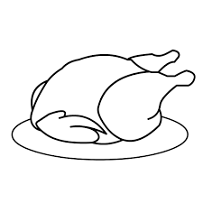 | 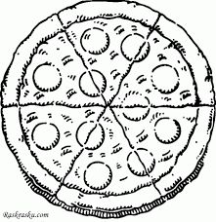 | 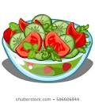 | 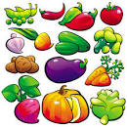 | 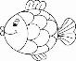 | 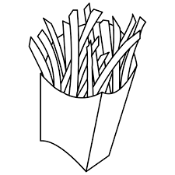 | 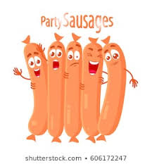 | 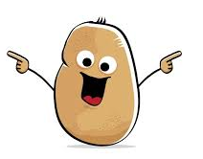 | 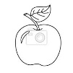 | 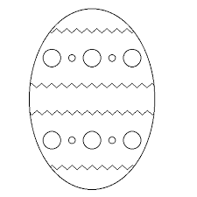
kuře | pizza | salát | zelenina | ryba | hranolky | párky | brambora | jablko | vajíčko
9. FOOD AND DRINK – JÍDLO A PITÍ

ORANGE | [ˈɒrɪndʒ] | 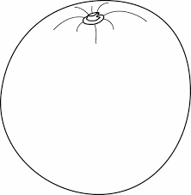 | pomeranč
BANANA | [bəˈnɑːnə] | 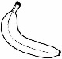 | banán
ICE CREAM | [aɪs kriːm] |  | zmrzlina
YOGHURT | [ˈjɒggət] | 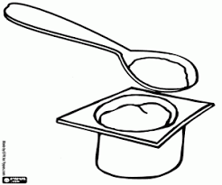 | jogurt
CHOCOLATE | [ˈtʃɒkəlɪt] | 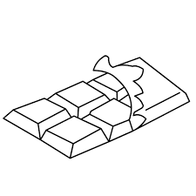 | čokoláda
LIKE | [laɪk] |  | mít rád
BREAKFAST | [ˈbrekfəst] |  | snídaně
LUNCH | [lʌntʃ] |  | oběd
DINNER | [ˈdɪnə] |  | večeře

